יפתח שפירא – "שיר אמי והנחל" | סינגל חדש ומצמרר לקראת יום השואה

לחן ראשון אי-פעם לאחד השירים המצמררים והאישיים של אורי צבי גרינברג
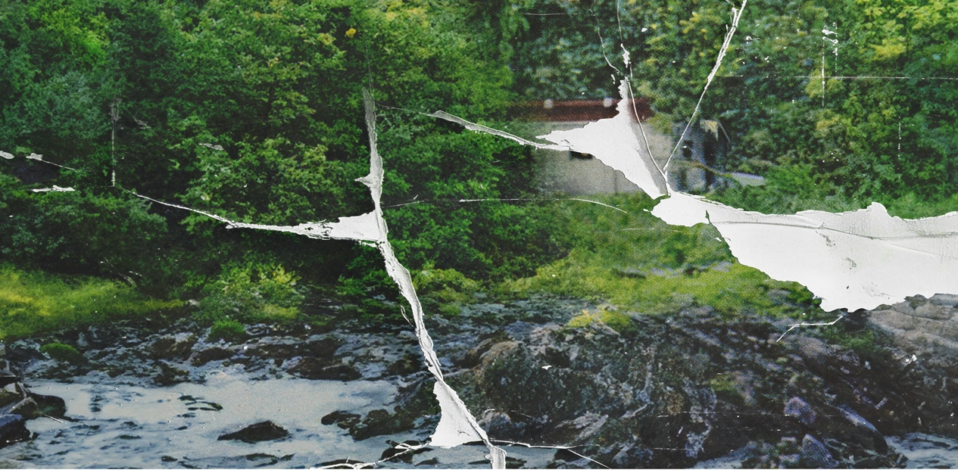
עטיפה: אפי קישון
"לא זכיתי להיפרד מאמי, אך הנה היא לנגד עיניי – רוחצת בנחל, צעירה, יפה, חיה, רגע לפני שההיסטוריה תחרוץ את דינה."

המשורר הענק אורי צבי גרינברג (אצ"ג) כתב את "שיר אמי והנחל" מתוך כאב תהומי, געגוע שאין לו מענה, ותמונה אחת שלא מרפה. השיר נע בין שתי מציאויות – זו שהייתה וזו שלא תחזור עוד: רגע של פסטורליות קסומה על גדות נחל, שמתנפץ על סלעי הזוועות של השואה.
המוזיקאי והיוצר יפתח שפירא, שביקש להעניק לשיר הזה צלילים, הלחין אותו לראשונה אי-פעם, והפיק גרסה עוצמתית ומהפנטת בליווי חמישיית מיתרים, בעיבודו של מורן מגן. שפירא ומגן, חברי ילדות מרעננה, לוקחים את המילים המהדהדות של אצ"ג ומעניקים להן חיות חדשה – עדינות מצמררת לצד התפרצות רגשית בלתי נמנעת.
"שיר אמי והנחל" אינו עוד שיר זיכרון – הוא חוויה של כאב מהול באסתטיקה מוזיקלית נדירה, שמחברת בין עולמות: בין פיוט עברי עתיק לעיבוד קלאסי מודרני, בין שבר להשלמה. השיר מהווה נדבך נוסף במסע המוזיקלי של שפירא, המקדיש את יצירתו לחקר היופי והכאב, הרוך והזיכרון, השורשים והזהות האישית.
זהו לא רק שיר על השואה – זהו שיר על הקיום שלנו כאן, על היכולת להביט בעבר בעיניים פקוחות ולמצוא בו את עצמנו.
שפירא גדל על ברכי המוזיקה הקלאסית, הביטלס והשירה העברית, אך המסע שלו לעבר יצירה אישית היה מורכב ומפותל. הילד שאהב להמציא מנגינות בראשו הפך לנער שהתאהב בבאך ובברהמס, ולמוזיקאי שמבקש לפרק ולהרכיב מחדש את הניגודים שמעצבים את חייו.

ספוטיפיי | אפל מיוזיק | יוטיוב | פייסבוק | אינסטגרם | בנקדמפ

יח״צ: מירב בלומנפלד, מיוזיק פקטורי
musicfactory.merav@gmail.com

